TUGAS SARJANA
BIDANG KONVERSI ENERGI

“RANCANG BANGUN PEMBANGKIT LISTRIK DAYA RENDAH DENGAN TURBIN ULIR 1 SUDU 10 TINGKAT”

Diajukan Untuk Memenuhi Persyaratan Dalam Menyelesaikan
Program Strata Satu ( S1 ) pada Jurusan Teknik Mesin
Fakultas Teknologi Industri
Universitas Bunghatta

Diajukan Oleh :

HAFIZAN RAHMADHY
1310017211015

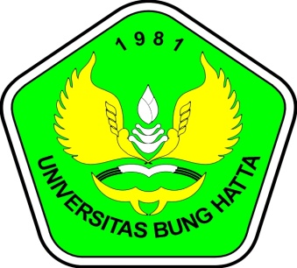

JURUSAN TEKNIK MESIN
FAKULTAS TEKNOLOGI INDUSTRI
UNIVERSITAS BUNG HATTA
PADANG
2017

